《电子电路仿真与设计》实验报告

**实验名称：**升压型开关电路设计

**实验类型**：设计性实验

**专业班级**：电子科学与技术17级 3 班

**学 号**：12

**姓 名**：罗啸

**学 期**：2019-2020年第一学期

**指导教师**：程铁栋

|  |  |  |
| --- | --- | --- |
| **作业目的** | 掌握双极型晶体单管放大电路设计方法。 | 备注 |
| **共同要求**  **和条件** | 升压型开关电路 |  |
| **差异性结果要求** | 无 |  |
| **报告要求** | 要有过程设计、结果分析的简要说明（包括图表）。*如果没有达到部分要求，必须有原因分析。*报告篇幅不超过4页（含此页），打印装订上交，注意排版美观。 |  |
| **评分基本** | 无结果，有结果但无设计思路、无分析描述，有分析但文不对题，报告马虎潦草，会给0分的。 |  |

**实验报告正文**

**一、实验方案**

实验要求设计升压型开关电路．根据开关电源的概念：利用电子元器件（如三极管、场效应管等），使电路不断处于“接通”和“关断”状态．设计以下实验方案.

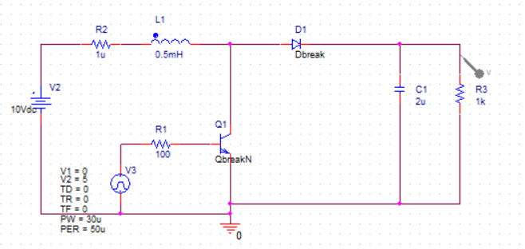

图1 实验方案

电路中采用占空比为0.6、幅值为5V的方波来控制三极管的通断，输入信号为10V的直流信号，电容为2u，电感0.5mH，采用普通的二极管．电阻阻值分别为1uΩ、100Ω和1KΩ．

**二、实验原理**

该电路是一个升压-降压变压器，其输出电压大小可以大于输入电压，也可以小于输入电压．降压-升压变换器在原理上类似降压变换器及升压变换器，都是利用电感器会避免电流快速变化的特性。一开始时没有任何元件有带电，开关开路，流经电感器的电流为0。当开关初次关闭时，二极管让电流无法从电源流到右侧的负载，因此电流都会经过电感器，不过因为通过电感器会避免电流快速变化，因此一开始通过电感器的电流会比较小，之后才缓缓的上升，此时，电感器也以磁场的方式储存能量。

升压-降压变换器的实验原理如下：

在导通（On）状态下，输入电压源直接接到电感器（L），因此电感器L会开始储能，因此由电容器提提供能量给输出端的负载．

在开路（Off）状态下，电感器连结到输出端的负载及电容器，因此能量从电感器L及电容器C提供给负载R．

**三、实验仿真结果**

利用orCAD软件进行仿真，仿真结果见图2．

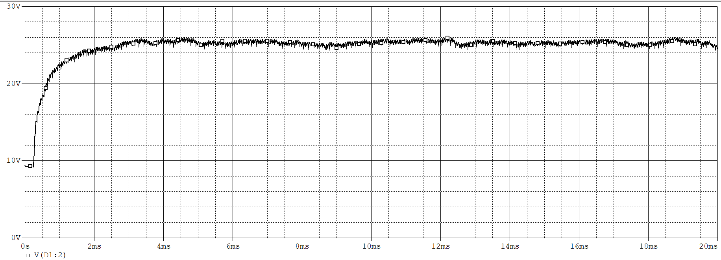

图2 升压型开关电路仿真结果

**四、结果分析**

分析图2电路仿真结果，输出电压稳定在25V左右，比输入电压10V高，达到了升压的目的，同时，该电路稳定后，输出电压波动范围较小，脉动系数小，稳压效果较好．

**教师评价：**